Дидактическая игра "Весёлый поезд".
Цель: учить сравнивать основные цвета, называть их, подбирать одинаковые по цвету и форме предметы.
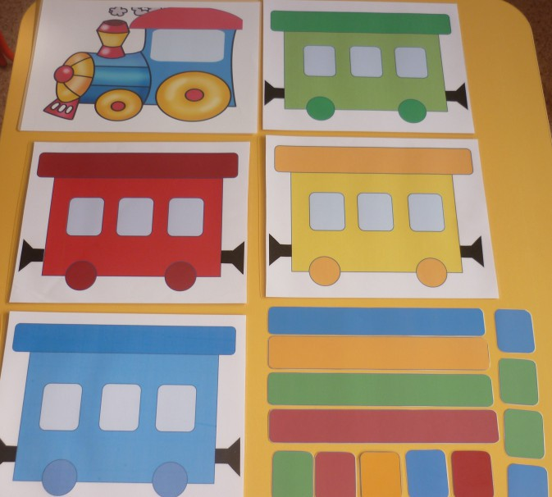
Дидактическая игра "Цветные лодочки".
Цель игры: Закрепить умение раскладывать предметы по одинаковому цветовому признаку. Закреплять основные цвета.
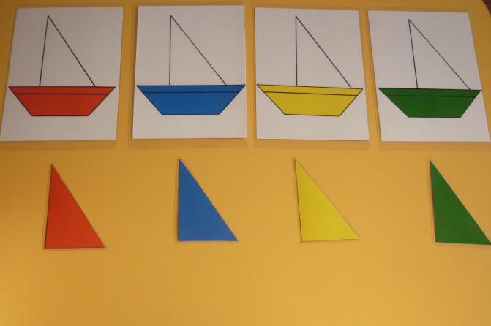
Дидактическая игра "Укрась Матрёшке сарафан".
Цель игры: закреплять знание цветов, соотносить одинаковые цвета
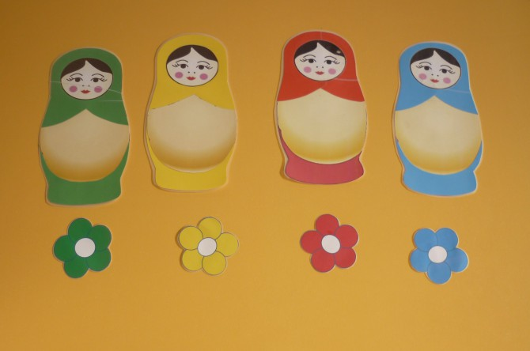
Дидактическая игра "Напоим кукол чаем".
Цель игры: сравнивать основные цвета, называть их, подбирать одинаковые по цвету предметы
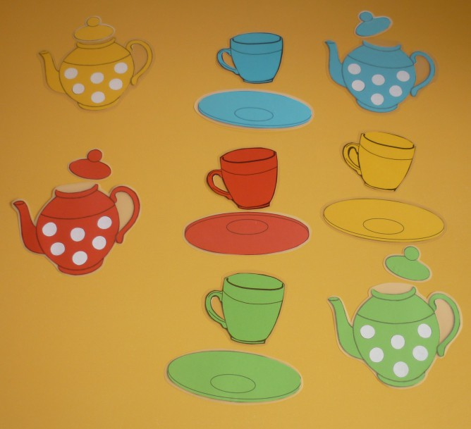
Дидактическая игра "Домик для неваляшки".
Цель игры: закрепить умение подбирать фигуры по форме, подбирать одинаковые по цвету.
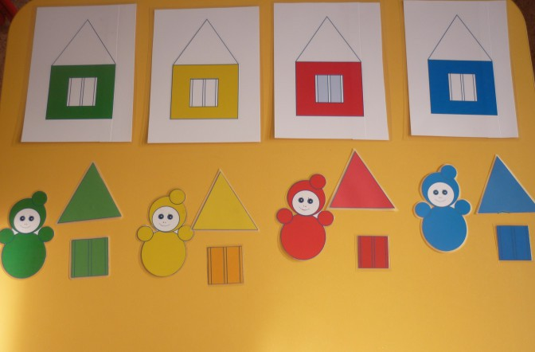
Дидактическая игра "Помоги кошечке".
Цель: закрепить умение раскладывать предметы по одинаковому цветовому признаку. Закреплять основные цвета.
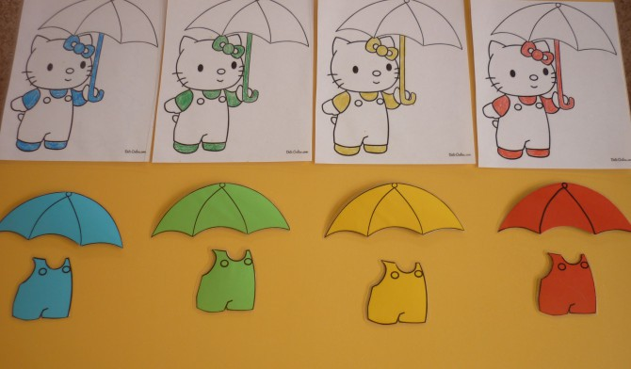

Дидактическая игра "Спрячь зайку"
Цель игры: развивать представление детей об основных цветах, подбирать предметы определённого цвета.
